Controle de Aluguel



Nome: Davy de Souza Felix Pereira

Turma: Integração e Publicacoes de Apps Flutter

***Tela de Login do projeto***

**Para entra no projeto o mesmo pode utilizar o login com o email :** [**d@vy.com**](mailto:d@vy.com) **senha : 123456. Essa parte de login é resposibilidade do firebase que o mesmo faz a autentificação e verifica se a conta realmente ests certa e registrada para acessar o sistema**

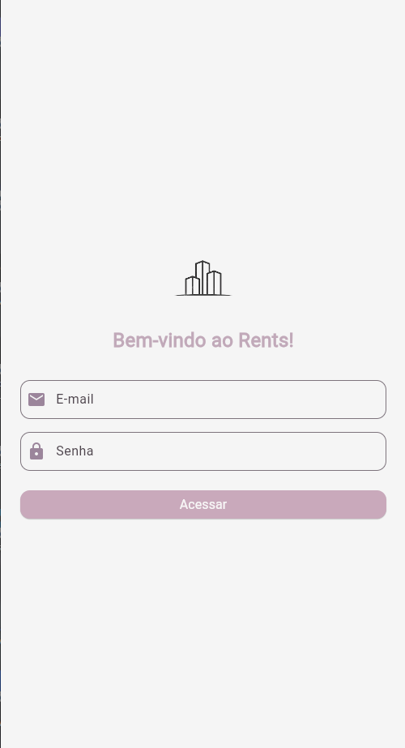

***Tela Home***

Se na tela anterior voce conseguir se autenticar voce sera redirecionado para essa tela home que contem o nome dos inquilinos e uma drawer menu que contem de opções :

Adicionar contas

Sobre o App

Logout

E para projetos futuros uma parte de gerenciamento de cargos

Exemplo de Home page e Drawer aberto :

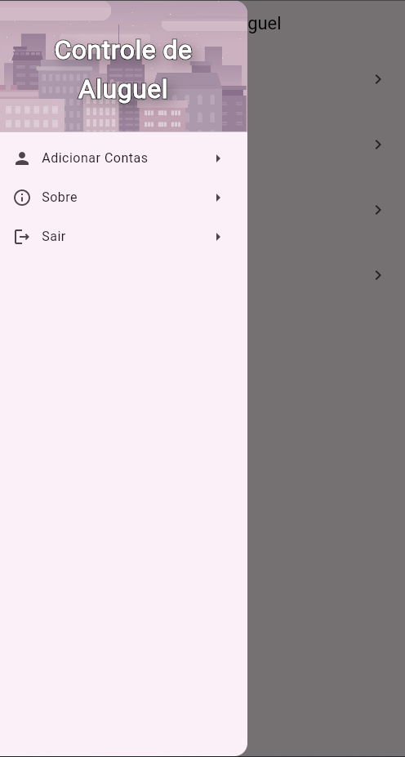

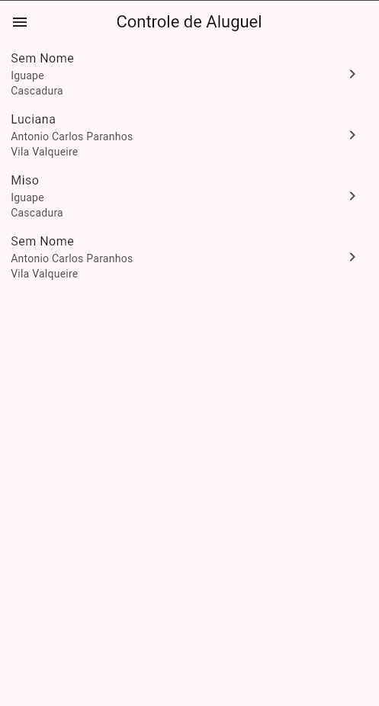



***Tela de Cadastro*** Tela destinada ao cadastro de novas contas para acesso ao sistema.  
Permite o preenchimento do e-mail, da senha e da confirmação de senha, a fim de registrar um novo usuário.

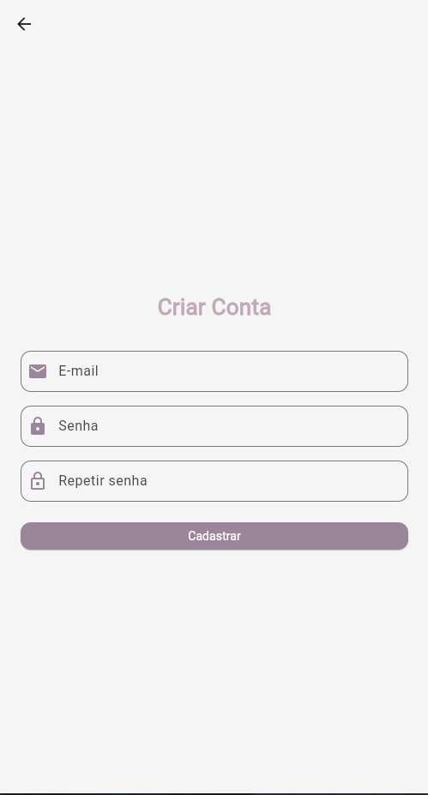

**Tela de Contas**

Esta tela exibe as contas de um inquilino específico. Ao clicar no nome do inquilino, são abertas as informações relacionadas às suas contas.  
Permite registrar novas contas de aluguel, acompanhar o status de cada uma (Paga, Pendente ou Cancelada) e realizar o controle dos pagamentos.

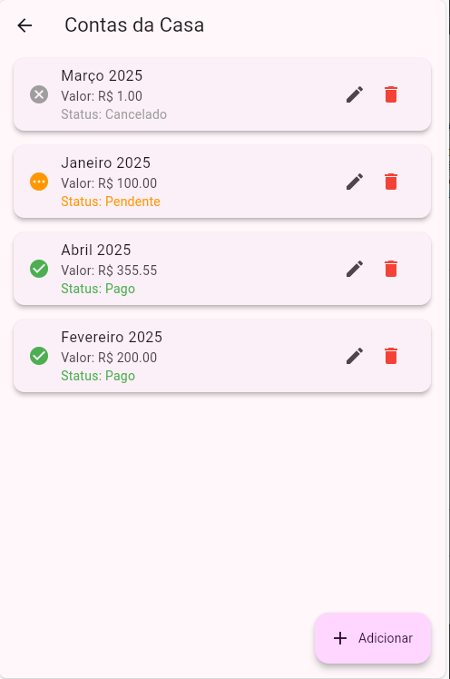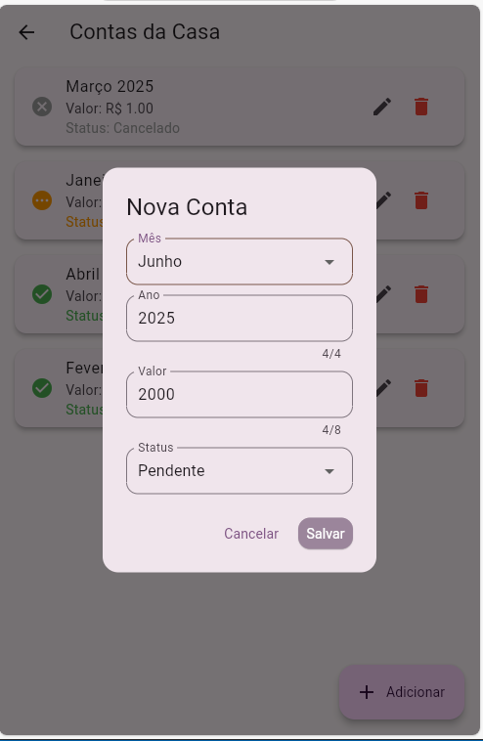

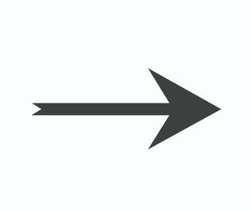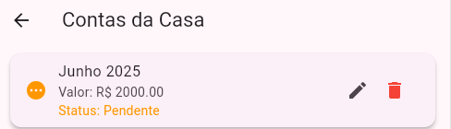



Nessa tela tambem tem as opcoes de excluir contas e de alterar conta tambem como podemos ver abaixo:

Exemplo de Exclusão:

Exemplo de Alteração :

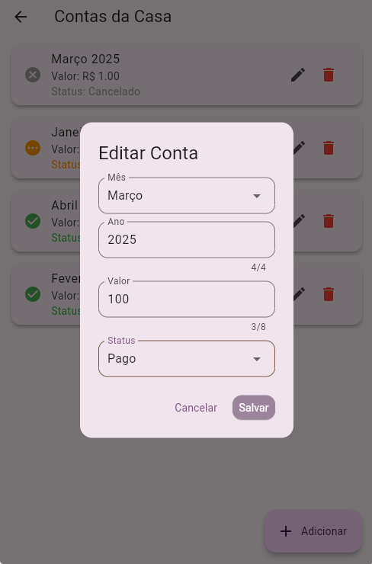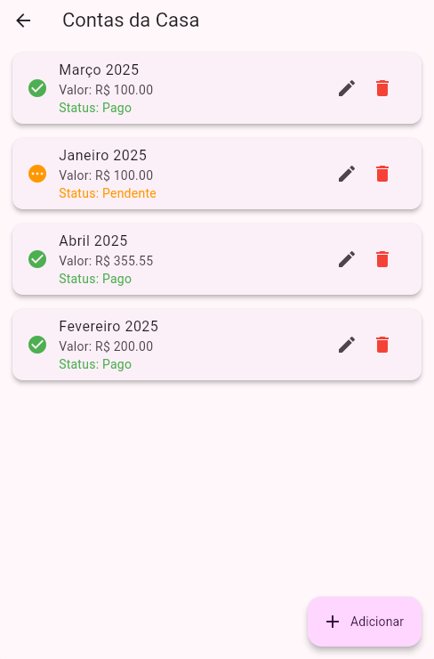

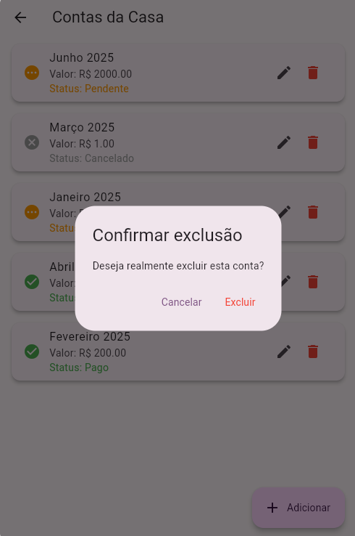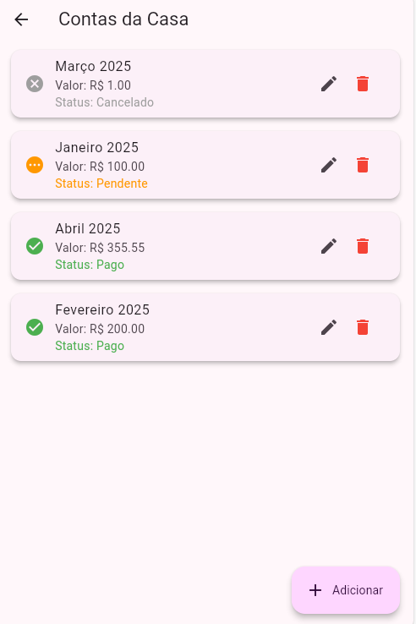

Na tela de home tambem existe uma botaom para adicionar casa que conta com a opcao de utilizar a localizacao do celular em conjunto com uma api externa para mostrar com mais clareza a localizacao da casa em questao

Este projeto tem como objetivo principal **ajudar o locatário a manter o controle das contas pagas e pendentes**, oferecendo uma maneira simples e eficaz de gerenciar os pagamentos. A proposta é que o sistema também possa ser utilizado pelo **inquilino**, facilitando a comunicação e trazendo mais **segurança e transparência** para ambas as partes.

**Ideias Futuras** Entre as melhorias planejadas, está a implementação de um sistema de **hierarquia de permissões**, onde será possível definir o que o **locatário** e o **inquilino** podem visualizar e acessar dentro da plataforma.  
Nesta versão inicial, o foco está no **controle do locatário**, mas a estrutura já considera a possibilidade de expansão para um sistema mais completo e colaborativo.

Links dos repositorios:DavyFelix/auth_package: package para autentificacao no firebase

DavyFelix/rentcontrol: Projeto desenvolvido para colocar em pratica tudo que foi ensinado na matéria focada em Flutter da Pós graduação do Instituto INFNET

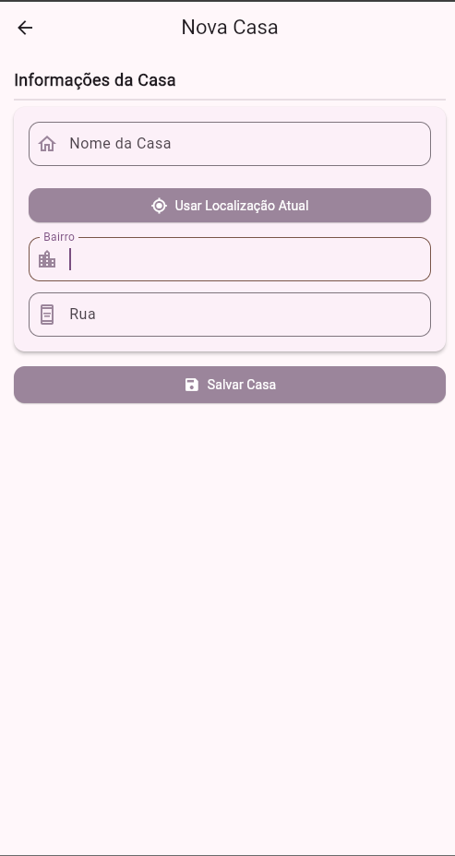Link do Build: <https://drive.google.com/file/d/1vfB9jJB-htT0xcvAIcAGnDZuZJAiTAY0/view?usp=sharing>

(Foi mandado para o drive do email thiago.aguiar@prof.infnet.edu.brr)